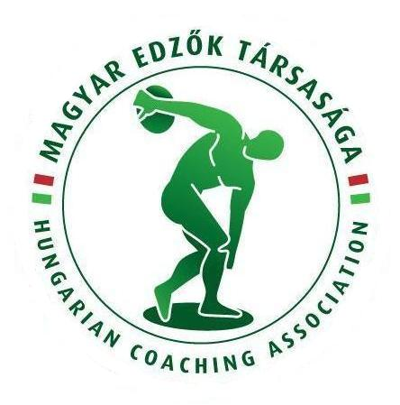
MAGYAR EDZŐK TÁRSASÁGA
Magyar Sport Háza 1146 Budapest, Istvánmezei út 1–3. fsz.20.
Telefon: +36 1 460-6981 | Mobil: +36 70 452-8672
E-mail: met@magyaredzo.hu | Web: www.magyaredzo.hu

PÁLYÁZAT

A Magyar Edzők Társasága által adományozandó

MESTEREDZŐI DÍJRA és EDZŐI ÉLETMŰ DÍJRA

A Magyar Edzők Társasága pályázatot hirdet a 2017. évben adományozandó Mesteredzői Díjra és Edzői Életmű Díjra. A pályázatot a pályázati kiíráshoz mellékelt adatlapon kell 2017. április 21-ig benyújtani. A pályázatot személyesen, vagy postai küldeményként kell a fenti határidőig a Magyar Edzők Társasága Irodájába (1146. Budapest, Istvánmezei út 1-3. Fszt. 19.) eljuttatni.

A határidőig beérkező, szabályosan kitöltött pályázatokat a Magyar Edzők Társaságának, Dr. Kemény Dénes által irányított Mesteredzői Kollégiuma bírálja el. A díjak átadására a Testnevelési Egyetem (TF) tanévzáró-diplomaosztó ünnepsége keretében kerül sor.

A Mesteredzői Díj pályázati feltételei:

- felsőfokú edzői végzettség, vagy legalább középfokú edzői és felsőfokú sportszakmai (testnevelő tanári, sportmenedzseri) végzettség;
- magyar állampolgárság;
- magyarországi edzői munka eredményének köszönhető kiemelkedő hazai és nemzetközi csapat és/vagy egyéni edzői eredmények;
- a több éven át nevelt sportolók magyarországi nevelőedzői munka eredményének köszönhető későbbi kiemelkedő nemzetközi eredménye.

Az Edzői Életmű Díj pályázatának feltételei:

- betöltött hatvanadik életév;
- magyar állampolgárság;
- több évtizedes kiemelkedő, eredményes edzői, utánpótlás nevelői tevékenység és iskola, illetve szakmai műhelyteremtés a sportágban.

Nem nyújthat be pályázatot az a személy, aki jogerős sportfegyelmi határozat vagy büntető ítélet hatálya alatt áll.

Budapest, 2017. március 1.

A Magyar Edzők Társasága

